ÍNDICE
Contenido
Apertura y Configuración del Cubo Data Warehouse en Visual Studio 1
Descripción: 2
Requisitos 2
• Visual Studio con SQL Server Data Tools (SSDT). 2
• SQL Server con los módulos Database Engine, Analysis Services e Integration Services. 2
• SQL Server Management Studio (SSMS). 2
Estructura 2
Pasos para su ejecución 2
DOCUMENTACIÓN 3
Diagrama de secuencia cargar el esquema del ST y el DW: 3
Descomposición funcional cargar el esquema del ST y el DW: 3
Diagrama de secuencia para la Creación del data warehouse con los procesos ETL y el análisis power BI: 4
Descomposición funcional de la creación del data warehouse con los procesos ETL y el análisis power BI: 4
DER FACT_COMPRA: 6
DER FACT_VENTA: 6
DER FACT_COBRO: 7

Apertura y Configuración del Cubo Data Warehouse en Visual Studio

Descripción:
Este proyecto implementa un Data Warehouse, incluyendo procesos ETL mediante SQL Server Integration Services (SSIS), modelado multidimensional con SQL Server Analysis Services (SSAS), y almacenamiento de datos relacional con SQL Server Database Engine. El objetivo es permitir la creación, mantenimiento y análisis de datos de la base transaccional Wide World Importes a través de cubos OLAP.

Requisitos
Antes de abrir el proyecto, debes de tener instalado lo siguiente:

Visual Studio con SQL Server Data Tools (SSDT).

SQL Server con los módulos Database Engine, Analysis Services e Integration Services.

SQL Server Management Studio (SSMS).
- Tener la base de datos WideWorldImportersGrupo.

- En los SQL database project, tanto el ST como el DW tienen que SI O SI ser guardados con los siguientes nombres "WideWorldImportersGrupoST" y "WideWorldImportersGrupoDW".

Estructura
- ETL_DataWarehouse: Paquetes SSIS que realizan la extracción, transformación y carga de datos desde las fuentes al Data Warehouse.
- DW_Analisis database: Proyecto de Analysis Services que contiene las dimensiones, medidas y cubos OLAP.
- Base_DW.sql: Scripts SQL para la creación de la base de datos relacional del Data Warehouse.
- Database Project ST y DW: Projecto para poder cargar los esquemas de la base de datos ST y DW.

Pasos para su ejecución
- Abrir el archivo Readme llamado “ReadMeBD.txt” en la carpeta de la solución.

DOCUMENTACIÓN

Diagrama de secuencia cargar el esquema del ST y el DW:
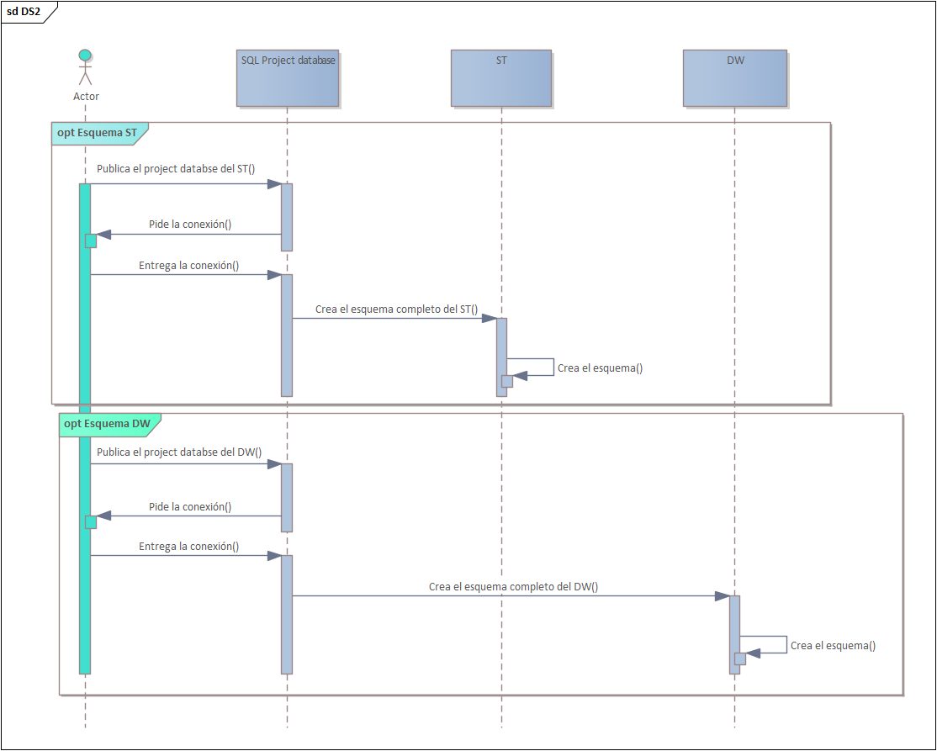

Descomposición funcional cargar el esquema del ST y el DW:

ID y Nombre | Cargar el esquema del ST y el DW
Escenario principal | - El actor publica el projecto database del ST.  - SQL Project database pide la conexión.  - El actor entrega la conexión.  - SQL Project databse crea el esquema completo del ST.  - ST termina la creación del esquema.
Postcondiciones | Los esquemas de las bases de datos correspondientes son cargados correctamente.

Diagrama de secuencia para la Creación del data warehouse con los procesos ETL y el análisis power BI:
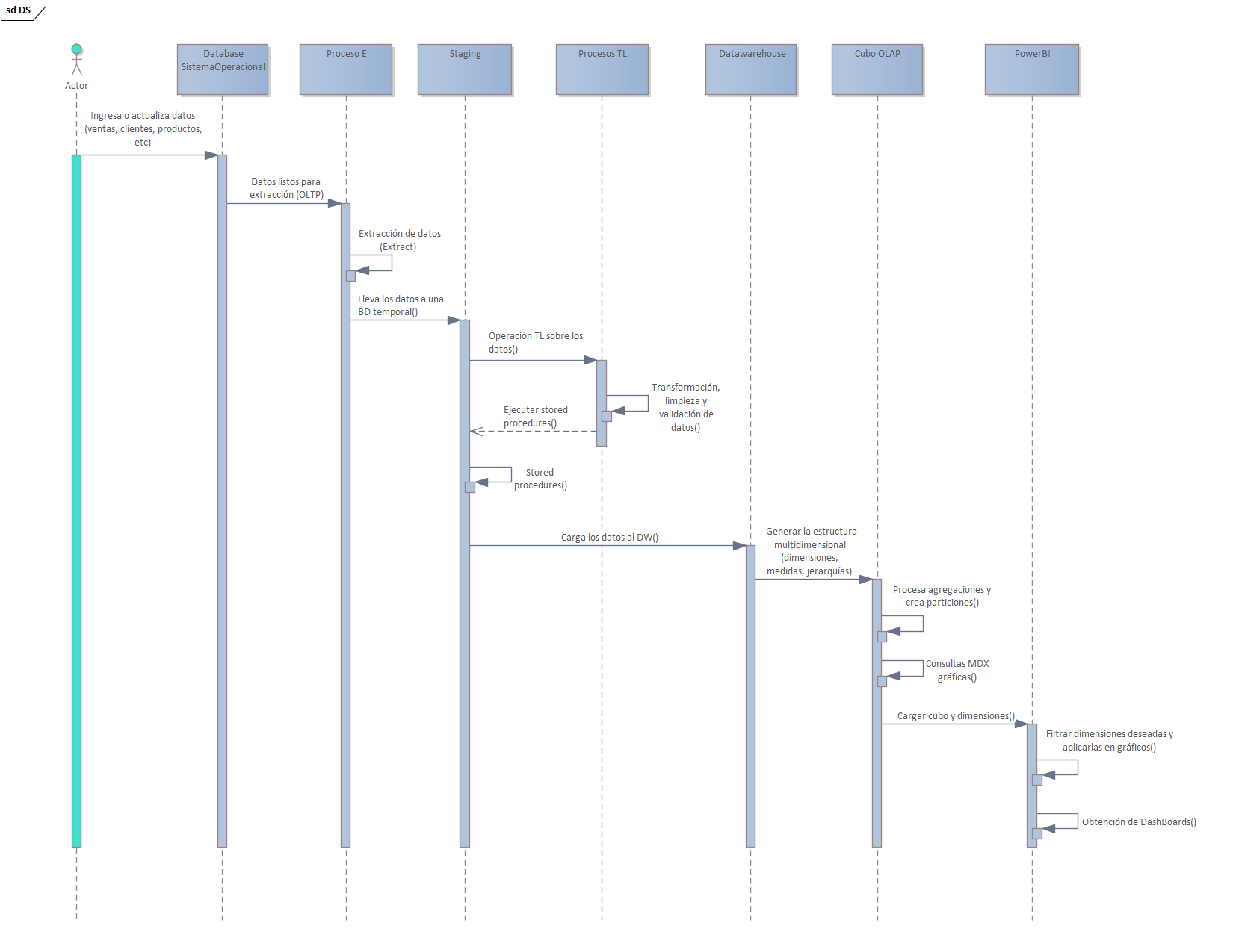

Descomposición funcional de la creación del data warehouse con los procesos ETL y el análisis power BI:

ID y Nombre | Creación del data warehouse con los procesos ETL y el análisis power BI
Escenario principal | - El actor ingresa o actualiza datos (ventas, clientes, productos, etc) al database SistemaOperacional.  - El database Sistema Operacional prepara los listos para extracción (OLTP).  - El proceso E (Extract) realiza la extracción de los datos.  - El proceso E lleva los datos extraídos a una base de datos temporal Stagign.  - La BD temporal llama a los procesos TL.  - Los procesos TL (transform y carga) realiza la transformación, limpieza y validación de los datos.  - Los procesos TL llaman a los stored procedures de la BD temporal.  - En la BD dichos stored procedures son ejecutados.  - La base de datos temporal carga los datos al DW.  - En el DW se genera la estructura multidimensional (dimensiones, jerarquías y medidas).  - Gracias al paso anterior se obtiene el cubo multidimensional OLAP.  - El cubo procesa agregaciones y crea particiones.  - En la solución de visual studio donde se encuentra el cubo, se realizan las consultas MDX en forma gráfica y visual.  - Se carga el cubo y las dimensiones en Power BI.  - En Power Bi se filtran las dimensiones deseadas y se aplica a los gráficos seleccionados.  - Se obtienen los dashboards.
Postcondiciones | Se crea correctamente el data warehouse con los procesos ETL y se realiza el análisis de los datos con los gráficos de PowerBI.

DER FACT_COMPRA:
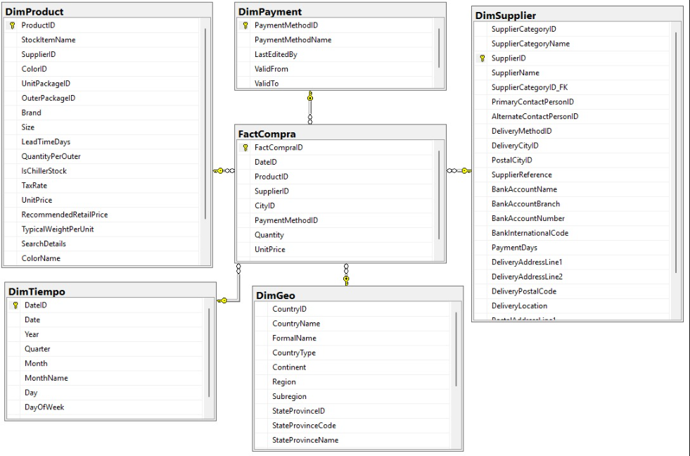

DER FACT_VENTA:
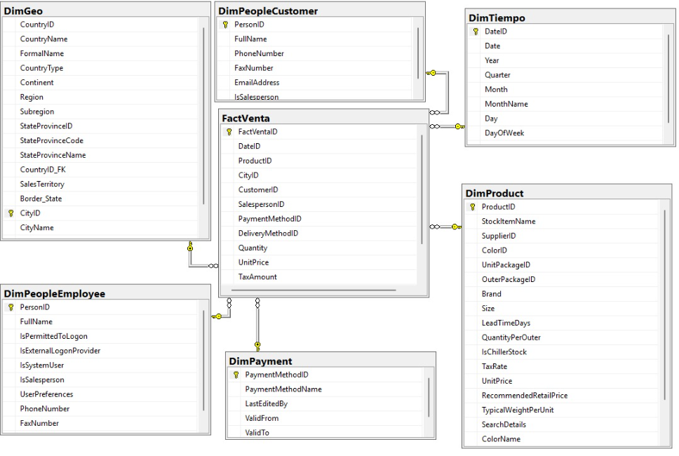

DER FACT_COBRO:
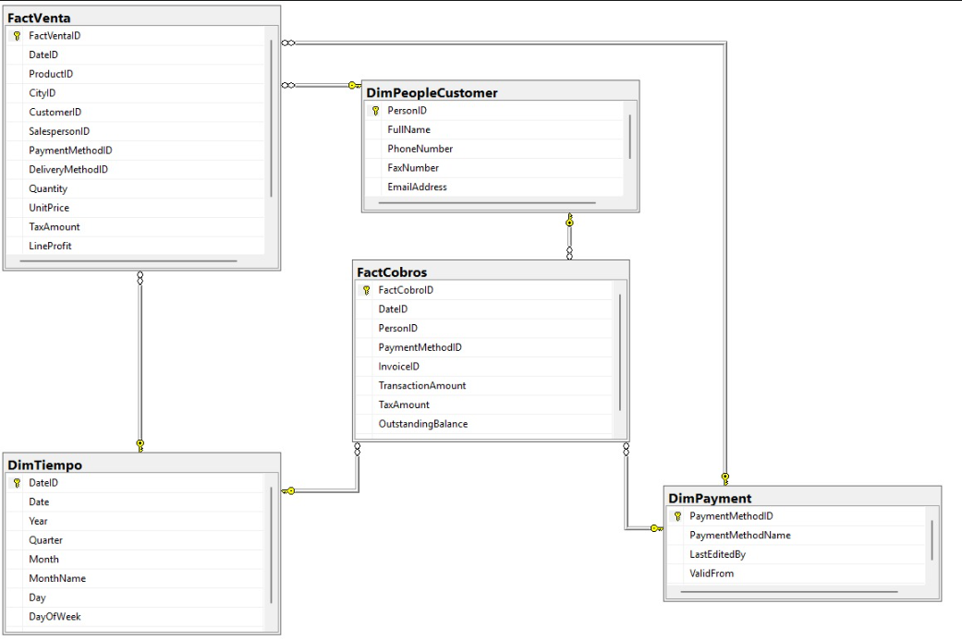

FIN
PYLINSKI
CUELLO
URSO
PERELMUTER
Britez

